P r e s s e i n f o r m a t i o n

Mit Holz den CO₂-Fußabdruck in der Bauwirtschaft reduzieren

Nachhaltige und klimafreundliche Alternativen zu Stahl und Beton
Um dem Klimawandel entgegenzuwirken, ist auch die Bauwirtschaft gefordert. Eine zentrale Maßnahme ist dabei das Überdenken der eingesetzten Materialien. Vor diesem Hintergrund forscht Metsä Wood an holzbasierten Lösungen, die kohlenstoffintensive Baustoffe wie Stahl und Beton ersetzen oder sinnvoll ergänzen und Kohlenstoffdioxid-Emissionen von Gebäuden senken. Diese Innovationen spielen eine Schlüsselrolle, um Klimaneutralität zu erreichen.

Der Bau und die Nutzung von Gebäuden sind weltweit für etwa 37 Prozent der CO₂-Emissionen verantwortlich. Zugleich wird prognostiziert, dass sich der Verbrauch von Rohstoffen im Bausektor bis zum Jahr 2060 verdoppelt. Vor diesem Hintergrund ist es umso wichtiger, die Wahl der Materialien zu überdenken – und den Einsatz von Baustoffen wie Zement, Beton sowie Stahl zu reduzieren. Hybride Elemente können hierbei ein erster wichtiger Schritt hin zum klimaschonenderen Bau sein. „Der größte Teil des CO₂-Fußabdrucks eines Gebäudes ist auf die verwendeten Materialien zurückzuführen. Die Bauindustrie sucht in diesem Kontext nach intelligenten Alternativen. So stellen wir ein wachsendes Interesse an Baumaterialien fest, die auf erneuerbaren Rohstoffen basieren", erklärt Jaakko Anttila, Executive Vice President von Metsä Wood.

Eine effiziente Möglichkeit, den Kohlenstoffausstoß von Gebäuden zu senken, bietet die Verwendung von Holz aus nachhaltig bewirtschafteten Wäldern. Denn der nachwachsende Rohstoff lässt sich als Ergänzung mit den bisher genutzten und klimaschädlicheren Baustoffen Beton und Stahl kombinieren. Der Einsatz fossiler Rohstoffe wie Sand und Kies wird so reduziert. Dabei entstehen neue hybride Konstruktionen, die – im Vergleich zu den bisher verwendeten Bauteilen – deutlich klimafreundlicher und nachhaltiger sind.

Hybride Lösungen mit hohem Holzanteil
Metsä Wood entwickelt derzeit gemeinsam mit verschiedenen Partnern Lösungen, um den Kohlenstoff-Fußabdruck von Gebäuden zu verringern. So hat das Unternehmen branchenübergreifende Zusammenarbeiten initiiert, um durch die Kombination von Beton und Holz in hybriden Elementen Synergieeffekte zu erzielen. Untersuchungen kommen zu dem Ergebnis, dass sie das Potential bieten, die Klimabelastung um bis zu 70 Prozent im Vergleich zur konventionellen Bauweise zu reduzieren.

„Wir investieren aktiv in die Zukunft. Unsere Produkte ersetzen oftmals fossile und andere nicht erneuerbare Materialien. Sie reduzieren Treibhausgasemissionen und leisten damit einen wichtigen Beitrag zu globalen Klimaschutzmaßnahmen. Derzeit erhöhen wir zudem die Produktionskapazitäten für langlebige Holzprodukte, die Kohlenstoff speichern können", erklärt Maija Pohjakallio, Vice President Climate and Circular Economy bei Metsä Group.
ca. 2.700 Zeichen

Bilder und Bildunterschriften
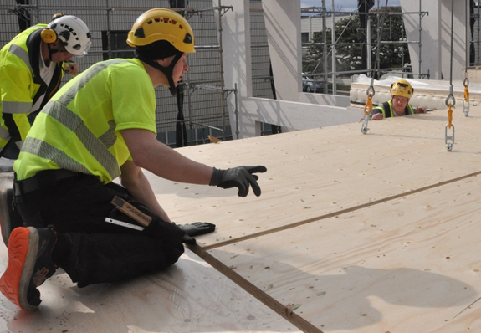
[23-05 Kerto LVL]
Kerto LVL eignet sich beispielsweise für die Vorproduktion von tragfähigen Bauteilen, die dann zeitsparend auf der Baustelle montiert werden.
Foto: METSÄ

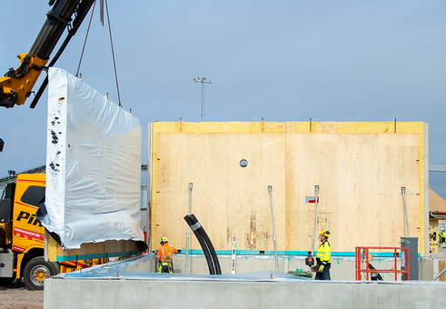
[23-05 Hybride Bauteile]
Hybride Bauteile: Durch den Einsatz des natürlichen, ökologischen Baustoffs können fossile Materialien reduziert werden.
Foto: METSÄ

[23-05 Jaakko Anttila]
Stellt ein wachsendes Interesse an Baumaterialien fest, die auf erneuerbaren Rohstoffen basieren: Jaakko Anttila, Executive Vice President von Metsä Wood.
Foto: METSÄ
[23-05 Maija Pohjakallio]
Maija Pohjakallio, Vice President Climate and Circular Economy bei Metsä Group, sieht großes Potential darin, mit langlebigen Holzprodukten andere fossile und nicht erneuerbare Materialien in der Bauwirtschaft zu ersetzen.
Foto: METSÄ

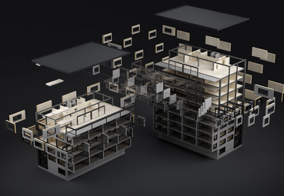
[23-05 Hybride Bauweise]
Der Bau und die Nutzung von Gebäuden sind weltweit für etwa 37 Prozent der CO₂-Emissionen verantwortlich. Vor diesem Hintergrund muss die Wahl der Materialien überdacht und der Einsatz von Baustoffen wie Zement, Beton sowie Stahl reduziert werden.
Foto: METSÄ

Über Metsä:
1934 gegründet zählt Metsä Wood als Teil der Metsä Unternehmensgruppe zu den europaweit führenden Herstellern von umweltfreundlichen Holzwerkstoff-Produkten. Zu den Hauptprodukten des Herstellers zählen das Kerto-Furnierschichtholz, Birken- und Fichtensperrhölzer sowie weiterverarbeitetes Schnittholz für die Bau- und Transportindustrie. Sowohl Klimaschutz und Nachhaltigkeit als auch Materialeffizienz stehen bei der Entwicklung neuer Produkte im Mittelpunkt.

Das Unternehmen beschäftigt international mehr als 1.700 Mitarbeiter und ist seit 2012 als Metsä Wood Deutschland GmbH auf dem deutschen Markt aktiv.

Kontakt für Presserückfragen
Kommunikation2B
Mareike Wand-Quassowski
Telefon: 0231 / 330 49 323
m.quassowski@kommunikation2b.de
www.kommunikation2b.de

Bei Veröffentlichung von Bild- oder Textmaterial freuen wir uns über die Zusendung eines Belegexemplars.

